Séquence 1 : Premières réflexions sur la notion d’utopie urbaine

Deux séances en ½ groupe (2h élève / 4h prof)

Objectifs de la séquence

Définir la notion d’utopie
Découvrir des exemples d’utopies urbaines à différentes époques et dans différents espaces
Réfléchir à des critères pour définir son utopie personnelle
Réaliser une affiche
Faire une présentation en groupe

Objectifs de la séance 1

Définir la notion d’utopie
Découvrir des exemples d’utopies urbaines à différentes époques et dans différents espaces

Programmes ((BO spécial n°4 du 29/04/2010 et BO spécial n°6 du 25/06/2015)
HG | Ville et développement durable – croissance urbaine et étalement urbain / aménager des villes durables
EMC | Inégalités et discriminations dans la vie quotidienne / compétence : s’impliquer dans le travail en équipe

Parcours
Parcours citoyen | Lutte contre les discriminations / éducation à l’environnement et au développement durable

Indications préliminaires pour le déroulé de la séance
La séance 1 se fait en demi-groupe.
La séance 2 se fait en classe entière.

Pour la séance 1 : ensemble documentaire joint.
Pour la séance 2 : DVD Architectures volume 1, Arte vidéo/RMN, reportage « Le familistère de Guise, une cité radieuse au XIXe ».

La séance 1 commence par un remue-méninge sur la notion d’utopie urbaine : qu’est-ce que cela évoque aux élèves ? Le terme « utopie » est-il connu ? Comment est-il compris ? Suivant les connaissances des élèves, on peut évoquer aussi d’autres formes, comme la dystopie, l’uchronie, etc.
On peut aussi demander aux élèves ce que serait pour elles et eux une utopie urbaine, ou garder cette question en conclusion.
On travaille ensuite à partir de différents exemples : l’observation des photos et plans, la lecture commune des textes est l’occasion de dégager les différents principes qui ont pu être retenus.
- Dégager les idées principales d’un texte
- Synthétiser sous forme de mots-clés

Tout le dossier documentaire n’est pas nécessairement étudié ; les intérêts et propositions des élèves guident l’étude. La séance se passe plus sous la forme d’une discussion, permettant aux élèves de donner leur avis, en distinguant aussi ce qui relève du goût et ce qui relève du raisonnement scientifique (je veux / j’aime / cela répond à un objectif identifié)
- Argumenter
- Construire un raisonnement
- Se positionner comme citoyen face aux enjeux de l’aménagement

Eléments pour compléter la fiche élève

Séance 1 : ensemble documentaire sur des utopies urbaines actuelles : la Cité radieuse, les grands ensembles de la banlieue parisienne, Masdar, Ko Sol-bong, les quartiers fermés, Dubaï et les villes du Golfe.

Ppt avec les photos du dossier et des exemples complémentaires.

Consigne pour la séance 2 : constituer des groupes de travail au choix (4 élèves) et préparer une affiche présentant un projet urbanistique utopique. Les consignes sont volontairement peu précises de façon à laisser le champ libre à la créativité et aux envies des élèves.

Les utopies urbaines – Corpus de documents

Exemple 1 : La Cité radieuse, Le Corbusier, Marseille, 1947-1952

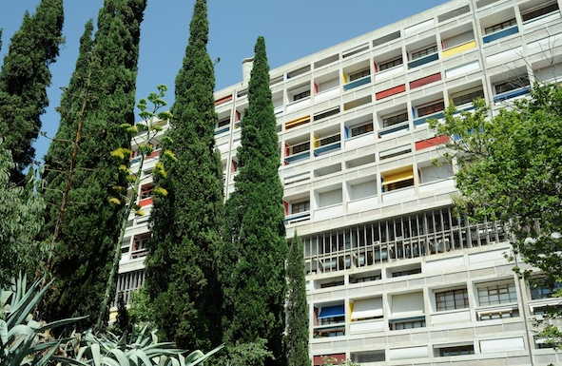
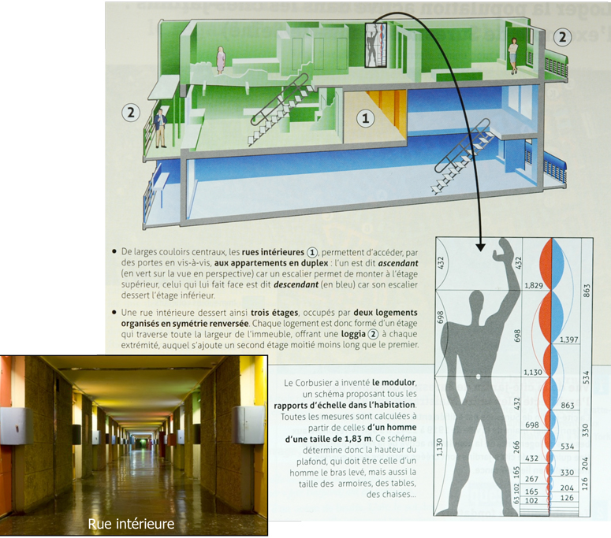

Exemple 2 : Les grands ensembles de la banlieue parisienne
Clichy-Batignolles dans le nord-ouest de Paris
Peter Sigal, The New York Times, 22/05/14, traduit dans Courrier international n°1255, 20-26/11/14.
Le projet impressionne par son ampleur : 54 hectares, 12 700 créations d’emploi attendues, 3 400 logements (sociaux, à loyer maîtrisé ou libres, principalement en accession à la propriété), 140 000 m² de bureaux, 38 000 m² d’équipements publics - notamment des écoles – et 31 000 m² de commerces et services. […] Les déchets seront collectés par un réseau pneumatique souterrain, ce qui réduira sensiblement la pollution et les mauvaises odeurs. Le projet vise en outre un bilan carbone neutre, ce qui se traduit par des toitures végétalisées ou couvertes de cellules photovoltaïques et une centrale géothermique. […]
Certains quartiers ont une grande place ; Clichy-Batignolles a le parc Martin-Luther-King. Ouvert au public depuis 2007, cet espace vert qui s’étendra à terme sur 10 ha. contient notamment des aires de jeu pour enfants d’âges différents, un parc à skate ainsi que des jardins partagés. La section du parc inaugurée en 2014 est plus orientée vers la nature, avec un bassin d’agrément peuplé de carpes et entouré de roseaux, un parcours sportif traversant une aire boisée et une promenade bordée d’arbres.

Exemple 3 : Masdar, une ville écologique dans le désert ?

Dan Baum, Popular Science, juin 2013, traduit dans Courrier international n°1213, 30/01-05/02/14.
Masdar a l’air d’un mirage. [..] L’illusion tient en partie à sa situation singulière : près de l’aéroport d’Abu Dhabi, juste de l’autre côté de l’autoroute du golfe Persique, dans un coin de désert profondément inhospitalier. […] Mais l’illusion porte aussi sur la densité : projet urbanistique de quelque 18 milliards de dollars [13 milliards d’euros], Masdar doit accueillir à terme 40 000 habitants sur à peine plus de 5 km². C’est l’écoville la plus ambitieuse du monde. Les voitures en sont proscrites. […]De petits véhicules blancs sans conducteurs offrent un moyen de transport écologique.[…] A l’origine, le PRT devait servir de moyen de transport dans toute la ville […] . Mais il aurait fallu ménager tellement d’espace sous les immeubles qu’on aurait dû bâtir la ville entière sur des piliers de 6 m de hauteur. Le centre, soit à peu près 1 km², a été construit ainsi, mais surélever la totalité de la ville aurait coûté trop cher. Le choix des infrastructures de transport reste pour l’heure indéterminé. Des bus électriques, peut-être, ou des voiturettes solaires. […] Severance me fait visiter une étrange suite de boutiques qui constituent le quartier commercial de Masdar : un restaurant de sushis, un café, une supérette, une agence de voyage, une agence de téléphonie portable, etc. […]
Il est un chapitre où Masdar n’a pas droit à l’erreur : celui de l’électricité solaire. L’émirat d’Abu Dhabi, où la température grimpe à 50°C et où chaque goutte d’eau soit être dessalée, consomme tellement de gaz naturel pour générer de l’électricité qu’il en est devenu un importateur net. Avec Masdar, le pays essaie justement de prouver qu’il est capable de créer de l’électricité à foison en se passant des énergies fossiles. […] Plus je reste ici, plus je comprends que chaque élément de cette ville est un projet de recherche en soi. […] Par un après-midi brûlant, je retrouve Stephen Severance sur un banc en pierre du centre de Masdar. Je veux me faire une idée de la ville dans le futur. Je suis frappé par le calme qui règne – aucun bruit de klaxon, de moteur ou de sirène. Puis je remarque la température, bien plus fraiche qu’à Abu Dhabi. Nos sommes abrités du soleil. […] Les constructions, denses, ont été conçues pour faire un maximum d’ombre les unes sur les autres et les cours qui les séparent. Les passants peuvent s’asseoir quelques instants sans souffrir de la chaleur et les bâtiments ont besoin de moins de climatisation. Nous sommes également rafraichis par un vif courant d’air. […] Une tour creuse repose sur des piliers d’acier : un tube vertical de 6 m de large, qui s’élève sur 5 étages. Elle détourne les vents frais qui soufflent au-dessus de la ville et les oriente vers la cour. La tour à vent ne date pas d’hier […]. Les ingénieurs de Masdar ont perfectionné le système en installant des sortes de persiennes actionnées par informatique […]

4 - Les difficultés des villes du futur

Ko Sol-bong, dans EBN, Séoul, 12/12/13, traduit dans Courrier international n°1213, 30/01-05/02/14.
Songdo est cité par les habitants d’Incheon, ville maritime située à 40 km au sud-ouest de Séoul, comme le quartier où ils aimeraient le plus vivre. […] La pollution y reste minime. […] Un autre facteur de satisfaction concerne l’éducation. L’université Yonsei a ouvert un campus, tout comme l’université Incheon, sans parler de l’école internationale Chadwick. […] Mme Pak, 37 ans, dont les enfants sont encore jeunes, apprécie cet aspect des choses et ajoute : « il y a peu de bars et de cabarets. » Un employé de bureau, quant à lui, constate : « Pour els célibataires, Songdo est plutôt ennuyeux ». Ainsi, tout ne serait pas parfait à Songdo ? Mme Myong, 30 ans : « La vie coûte cher ici, car il n’y a pas grand-chose pour le moment. Par ailleurs, les transports en commun sont insuffisants ». Deux lignes de bus relient Songdo à la capitale, en 40 minutes d’après la publicité. « Quelle blague ! » conteste M. Yi, 42 ans, qui va tous les jours travailler dans la capitale. « […] avec les buchons, il faut compter 1h30 ». Mme Yi, 36 ans, pointe du doit le manque d’infrastructures culturelles : « Il n’y a rien d’intéressant à faire à l’extérieur ! »
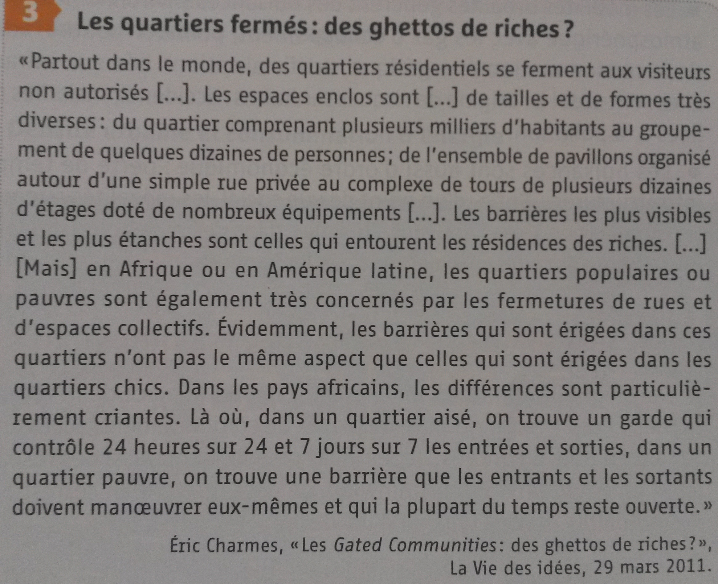

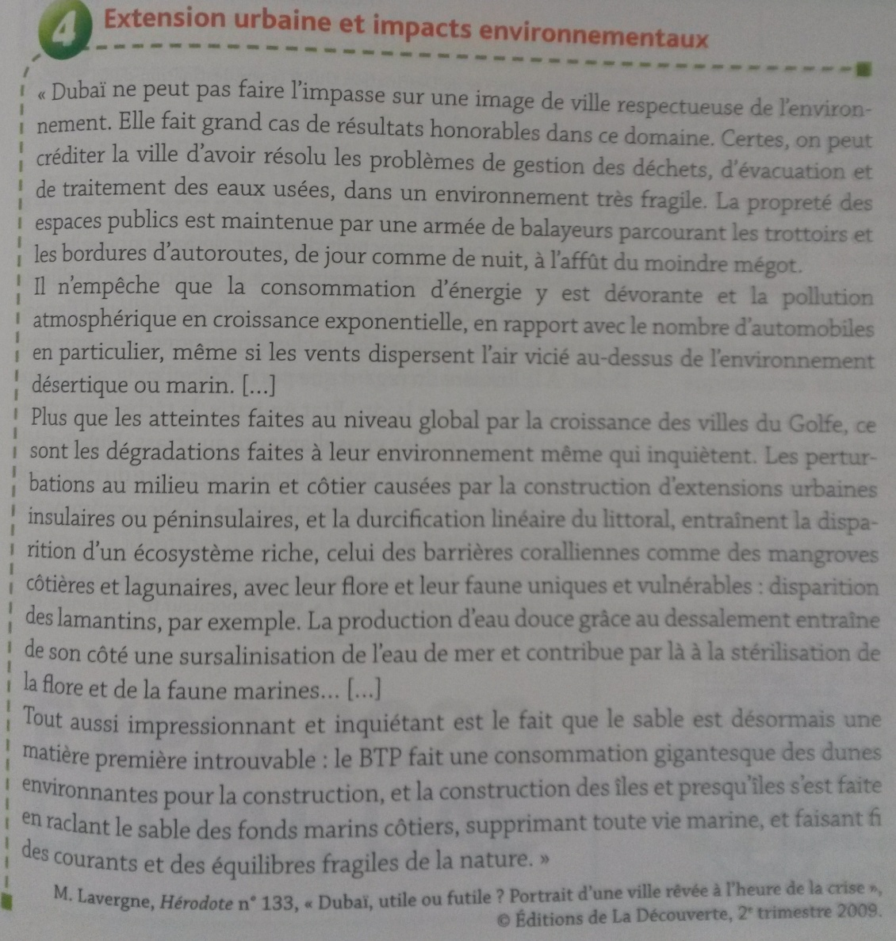

Pour aller plus loin

